Souhrnná zpráva o realizaci projektů podpořených dotačním programem VISK 7 v roce 2021
Zpracoval odborný garant programu: Mgr. Tomáš Foltýn
- Základní statistické ukazatele:

Počet podaných projektů: 15
Počet schválených projektů: 13
Finanční požadavky předložených projektů: 2 415 000,- Kč
Finanční prostředky schválených projektů: 2 046 000,- Kč
Počet digitalizovaných titulů: 193 titulů/ 565 svazků
Celkový počet stran: 290 343 stran
Počet ks zhotovených ochranných obalů (včetně specializovaných desek a obálek) z nekyselé lepenky: 415 ks
Počet dokumentů, které byly podrobeny průzkumu novodobých fondů: 9 493 ks
Počet restaurovaných dokumentů: 44

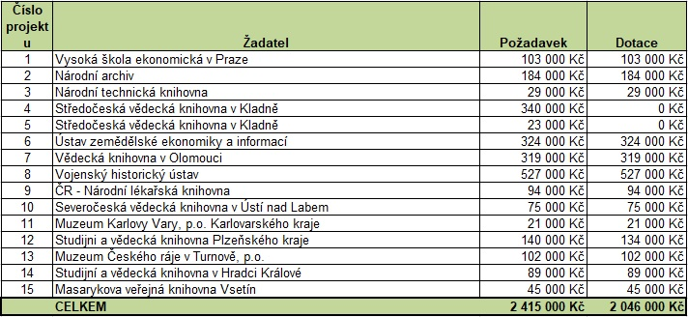

- Textová zpráva o realizaci projektů:

Do programu VISK 7 bylo pro rok 2021 podáno 15 projektů, které byly, jako každý rok, nejčastěji zaměřené na ochranné reformátování knihovních fondů. Instituce ve svých projektech žádaly rovněž o dotaci na vytvoření ochranných obalů, systematický průzkum novodobých fondů nebo restaurování a konzervaci svazků. Do programu se zapojily jak knihovny a paměťové instituce, které mají s realizací projektů již mnohonásobné zkušenosti, tak nově se například přidala i Masarykova veřejná knihovna ve Vsetíně. Z 15 podaných projektů jich komise VISK 7 podpořila 13. Zamítnuty byly dvě žádosti podané Středočeskou vědeckou knihovnou v Kladně. V případě projektu odkyselování regionálních seriálů byly důvodem zamítnutí neúplné bibliografické údaje vybraných dokumentů, chybějící cenová nabídka nebo informace o tom, zda byla svazkům předem měřena kyselost papíru. Co se týče projektu instalace nové verze, komise jej nepodpořila, neboť systém K5 Kramerius byl již v knihovně nainstalován a chyběla i cenová nabídka této služby. Celkem tedy komise rozdělila dotace ve výši 2 046 000,- Kč (z celkových požadavků ve výši 2 415 000,- Kč), přičemž reálně bylo v roce 2021 vyčerpáno celkem 1 912 000,- Kč. . Přestože komise podpořila projekt Studijní a vědecké knihovny Plzeňského kraje, instituce dotaci vrátila a projekt tak nebyl v roce 2021 realizován.
Velké změny doznala zadávací dokumentace programu VISK 7 na rok 2022. Na návrh Ústřední knihovnické rady byl Ministerstvem kultury ČR schválen vznik nového dotačního programu VISK 4, jehož posláním je zajistit komplexní ochranu fyzických fondů. Jelikož program VISK 7 do roku 2021 zahrnoval některé činnosti, které byly do nově vzniklého programu přesunuty, došlo k obsáhlým úpravám v zadávací dokumentaci pro rok 2022. Z programu VISK 7 bylo do programu VISK 4 přesunuto zhotovení ochranných obalů z lepenky archivních kvalit, odkyselování svazků postižených degradací dřevitého papíru a další ochrana dokumentů před nepříznivými vlivy prostředí s důrazem na konzervační a restaurátorské zákroky pro zlepšení fyzického stavu ohrožených dokumentů. V zadávací dokumentaci pro VISK 7 byla ponechána nejčastěji žádaná digitalizace ohrožených bohemikálních dokumentů, dále instalace nové verze systému Kramerius a reformátování zvukových dokumentů, navíc přibyla pro rok 2022 možnost žádat o dotaci na podporu instalace a implementace softwarových nástrojů pro zajištění dlouhodobé archivace digitálního obsahu včetně školení odborného personálu, a rovněž vytváření a modifikaci balíčků vhodných pro dlouhodobé ukládání digitálního obsahu.
Program VISK 7 mohou využívat i příspěvkové organizace Ministerstva kultury ČR, jež mají podobné podmínky jako ostatní žadatelé, ale finanční podpora je realizována formou příspěvku do rozpočtu instituce, žádosti tudíž podávají v jiném termínu než do 10. prosince daného kalendářního roku. Do programu VISK 7 se každoročně zapojuje i Národní knihovna ČR. Ta se pro rok 2021 zaměřila na hromadné odkyselování novodobých knihovních fondů, ochranné reformátování dvou titulů, vývojové práce v rámci nástrojů Aplikace pro průzkum fondů a Registr odkyselených dokumentů, systematický průzkum novodobých fondů.Rovněž byla nakoupena lepenka archivních hodnot, z níž byly vyrobeny ochranné obaly pro digitalizované a odkyselené dokumenty. Díky poskytnutým prostředkům tak došlo k hromadnému odkyselení 554,49 kilogramů knihovního materiálů (celkem 1 040 svazků) pomocí ověřené metody Papersave Swiss. Na interní digitalizační lince byla zpracována další část vybraných ohrožených periodik – Československý sport (digitalizovány roky 1962-1972) a Svět práce (1968-1978). Díky průzkumu, který v NK ČR probíhal v rozsahu 1 500 hodin, bylo prozkoumáno 10 363 knihovních exemplářů (bylo vytvořeno 7 534 nových záznamů, 2 829 bylo editováno). Kromě toho bylo vyrobeno 194 ochranných obalů a došlo k upgradu technických komponent u nástrojů Aplikace pro průzkum fondů a Registr odkyselených dokumentů.
Vzhledem k tomu, že pandemická situace byla na začátku roku 2021 stále nepříznivá, byl pravidelný jarní seminář k programu VISK 7 zrušen. Národní knihovna ČR 4. listopadu uskutečnila alespoň podzimní seminář, a to hybridní formou, tedy buď osobně v Centrálním depozitáři Hostivař, nebo prostřednictvím platformy ZOOM. Celkem bylo fyzicky přítomno nebo připojeno cca 90 posluchačů. Seminář byl zaměřen na změny v programu VISK 7 a rovněž zde byl představen odbornou garantkou Petrou Vávrovou i nově vzniklý program VISK 4. Dále bylo 25. listopadu uspořádáno tzv. „meet and greet VISK 3,4,7“ setkání, kde odborní garanti těchto programů přímo odpovídali na konkrétní otázky jednotlivých řešitelů nebo zájemců o dotační programy. V neposlední řadě byly upraveny webové stránky https://kramerius-info.nkp.cz/, které se nyní nově zaměřují na programy VISK 7 i VISK 4.

- Přehled aktivit v rámci programu VISK 7 v roce 2021:

